Иммобилайзер
Содержание

Раздел Страница
Иммобилайзер 3
Передача данных 4
Принцип работы системы Shinchang 5
Блок управления иммобилайзером 6
Различные типы ключей 7
Регистрация ключа с помощью идентификационного ключа 8
Регистрация ключа с помощью диагностического прибора Hi-scan Pro 9
Обслуживание и диагностика неисправностей 11
Принцип работы системы Smartra 13
Типы ключей и PIN-код 14
Обслуживание и диагностика неисправностей 16
Регистрация ключа 17
Функция экстренного запуска двигателя 19
Пароль пользователя и работа с системой 20
Таблицы применения системы 21

Иммобилайзер
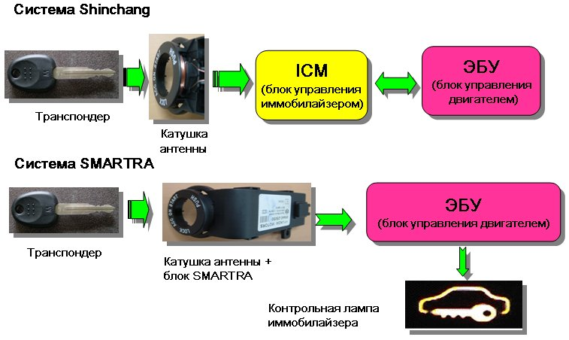
Стремясь снизить количество угоняемых автомобилей, автопроизводители разработали такой тип противоугонной системы, как иммобилайзер. В зависимости от производителя и применения на рынке существует множество различных типов иммобилайзеров. Однако все они выполняют одну и ту же функцию — запуск двигателя невозможен без соответствующего разрешения иммобилайзера. Такое разрешение обеспечивается различными способами, например опознаванием кода и т. п. В автомобилях KIA сигнал, разрешающий запуск двигателя, поступает от установленного в ключе транспондера. Иммобилайзер обладает несравненным преимуществом — нет необходимости выполнять дополнительные действия, например вводить секретный код, что требуется, если автомобиль не оснащен иммобилайзером. На автомобили KIA иммобилайзеры устанавливаются с 1994 г. Существуют две модификации системы: Shinchang и Smartra. Последнее название образовано сокращением слов Smart transponder antenna (антенна интеллектуального транспондера). Само собой разумеется, что эти две модификации отличаются друг от друга. Кроме того, могут отличаться системы одной и той же модификации, установленные на разные автомобили. Однако принцип их работы одинаков: при установке ключа в замок зажигания и включении зажигания в ЭБУ посылается сигнал разрешения на запуск двигателя. В зависимости от модификации системы правильность кода проверяется либо блоком управления иммобилайзером (Shinchang), либо непосредственно блоком управления двигателем (Smartra). Подробное описание модификаций и принципов их работы будет приведено далее. Модификацию системы, установленную на конкретном автомобиле, можно определить по наличию контрольной лампы иммобилайзера: модификация Shinchang обычно контрольной лампой не оснащается. Система Smartra преимущественно оснащается контрольной лампой. Исключениями являются модель Magentis с 2,7-литровым бензиновым двигателем и Opirus с бензиновыми двигателями. Для них предлагается система Shinchang с контрольной лампой. И наоборот, существуют системы Smartra без контрольной лампы.

Передача данных
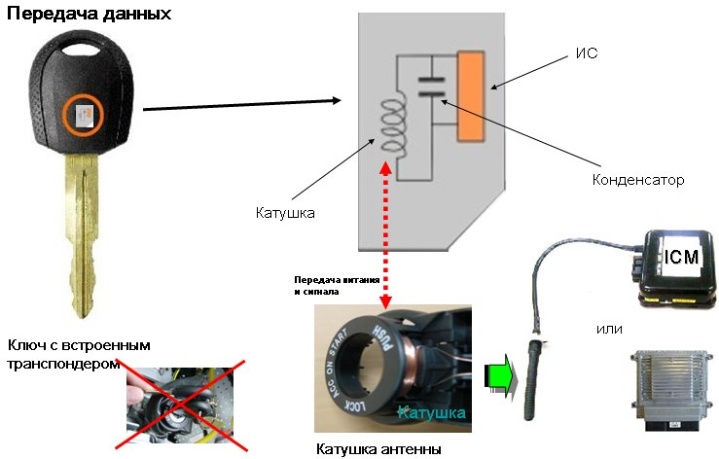
В ключ встроено электронное устройство с кодом, без которого запуск двигателя невозможен. Это устройство, известное как транспондер, включает в себя небольшую катушку, конденсатор и ИС для хранения и обработки кода. При включении зажигания вокруг катушки антенны образуется магнитное поле, что, в свою очередь, проводит к индуцированию напряжения в катушке транспондера. Энергия накапливается в конденсаторе и подается на ИС. Таким образом, в использовании аккумуляторной батареи нет необходимости. Затем ИС посылает закодированный сигнал через катушку ключа в катушку антенны. Таким образом, катушка антенны выполняет две функции: питает транспондер и обеспечивает передачу данных между транспондером и блоком ICM / Smartra. Примечание: нельзя подносить близко друг к другу два транспондера, как указано на рисунке, так как это может осложнить регистрацию или запуск двигателя. Дополнительная информация: сигнал передается только под углом 24 градуса, следовательно, если ключ сильно погнут, передача сигнала может быть затруднена.

Принцип работы системы Shinchang
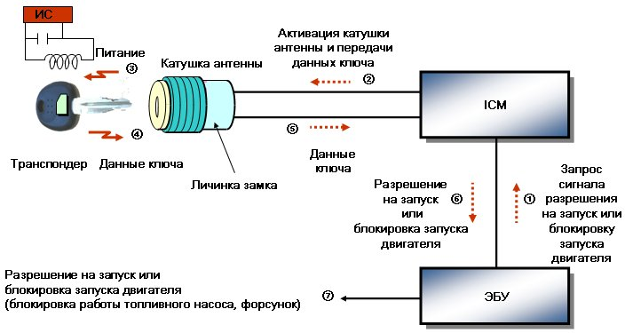
После зарядки конденсатора транспондер посылает свой оригинальный код в катушку антенны. Из катушки код передается по проводам в блок управления иммобилайзером. Блок управления (ICU) проверяет подлинность кода. В это же самое время питание подается на блок управления двигателем. Он посылает в блок управления иммобилайзером запрос опознавания (запрос опознавания идентификационного кода ключа). Опознав ключ, блок ICU посылает в блок управления двигателем идентификационный код ключа и сигнал разрешения на запуск двигателя. Теперь двигатель может быть запущен. В системах Siemens данные проверяются как блоком ICM, так и ЭБУ, так как идентификационный номер (VIN) ключа также хранится в памяти ЭБУ. Если на автомобиле установлена система MELCO, подлинность посылаемого транспондером кода проверяется только блоком ICM. Опознав код, блок ICM посылает сигнал разрешения на запуск двигателя в ЭБУ. Если ключ не опознается, например, он еще не зарегистрирован или взят от другого автомобиля, сигнал разрешения на запуск не посылается, работа систем зажигания и впрыска блокируется, следовательно, двигатель запустить не удастся, хотя стартер и будет вращаться.

Блок управления иммобилайзером
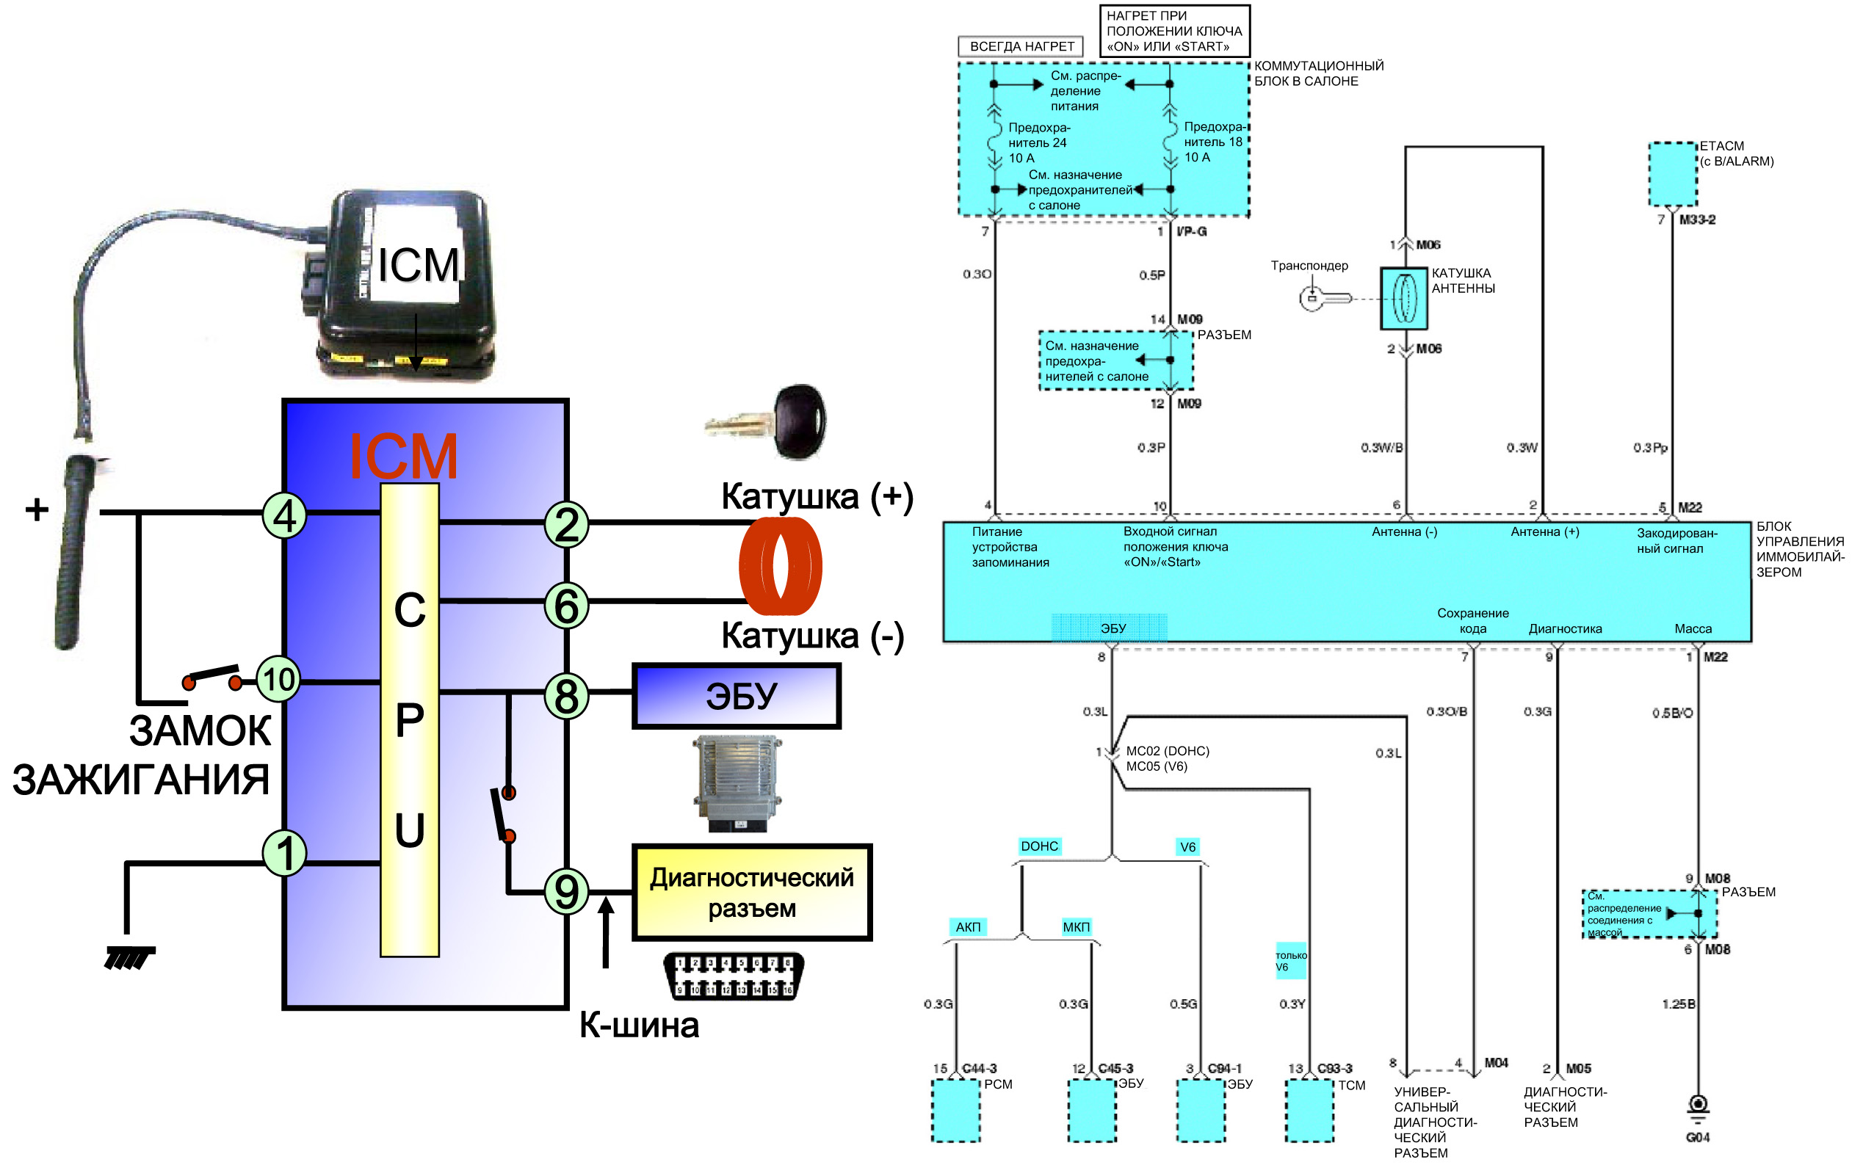
Блок управления иммобилайзером (ICM) выполняет несколько функций. Он хранит в памяти идентификационный номер VIN, который представляет собой сочетание идентификационного кода ключа и пароля. От него питается катушка антенны. Блок ICM принимает и анализирует сигналы от катушки антенны. Опознав код, блок посылает сигнал разрешения на запуск двигателя в блок управления двигателем. Как показано на схеме, передача данных от блока ICM и к нему (иногда называется ICU) осуществляется по K-шине. Однако это означает, что в течение небольшого промежутка времени работы иммобилайзера осуществление диагностики через К-шину невозможно. Для обеспечения работы функции диагностики в блоке ICM имеется внутренняя цепь переключения, которая переключает К-шину на диагностический разъем после получения сигнала разрешения на запуск. ЭБУ хранит в памяти данные об автомобиле, получает данные от блока ICM и разрешает или запрещает запуск двигателя в зависимости от полученных данных. При включении зажигания ЭБУ посылает запрос в блок ICM. После этого ICM начинает обмен данными с транспондером. Если сигнал принимается с искажениями, процесс передачи данных возобновляется до 10 раз, что занимает не более 1 секунды. Если и после этого невозможно получить сигнал без искажений, связь прекращается, запуск двигателя блокируется, запоминается код ошибки. Запуск двигателя возможен только после качественной передачи сигнала и опознавания кода. После опознавания кода передача данных прекращается до следующего выключения/включения зажигания. Опознав идентификационный код ключа, ICM посылает сигнал в ЭБУ. Если на автомобиле установлена система MELCO, это будет сигнал разрешения на запуск, если Siemens — идентификационный код VIN. Последний сравнивается с кодом VIN, хранящимся в памяти ЭБУ. Запуск двигателя возможен только после совпадения сигналов. В автомобилях с иммобилайзером и системой дистанционного управления замками дверей/системой ETACS отдельный приемник отсутствует. В этом случае сигнал поступает в блок ICM. Если автомобиль оснащен системой Siemens, сигнал поступает в иммобилайзер и проверяется им. Затем иммобилайзер посылает сигнал запирания/отпирания в систему ETACS. Если автомобиль оснащен системой Melco, сигнал поступает в иммобилайзер. Затем иммобилайзер пересылает этот сигнал в систему ETACS, где он и проверяется. Более подробную информацию о системе дистанционного управления замками дверей можно найти в Руководствах по системе ETACS.

Различные типы ключей
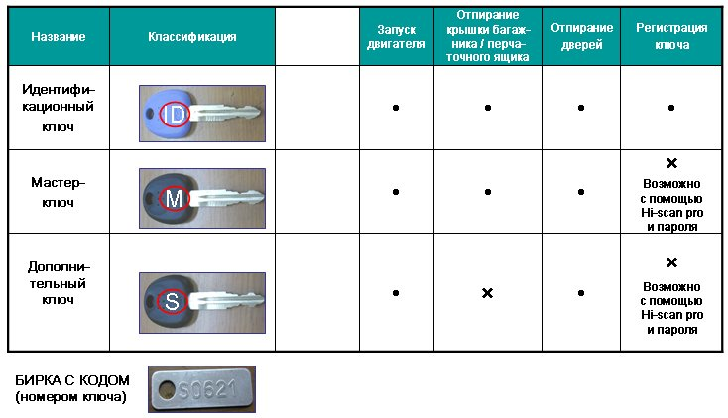
Система Shinchang поддерживает три различных типа ключей: идентификационный ключ, мастер-ключ и дополнительный ключ. (Дополнительно к ключам прилагается бирка с выбитым кодом ключа. В нем зашифрована механическая форма ключа. Этот код необходим для изготовления/заказа ключа). Самым важным является идентификационный ключ. С его помощью можно не только запустить двигатель, но и зарегистрировать новый мастер-ключ или дополнительный ключ в иммобилайзере. При первом применении идентификационного ключа его уникальный код записывается в блок управления иммобилайзером. Этот же код также заносится в мастер-ключи или дополнительные ключи при их регистрации в дополнение к их собственным уникальным идентификационным кодам. Поскольку с помощью идентификационного ключа регистрируются другие мастер-ключи и его данные не стираются из блока ICM (это значит, что с помощью этого ключа можно всегда запустить двигатель автомобиля, даже после стирания кодов мастер-ключей), его не следует использовать при ежедневной эксплуатации автомобиля. Владелец должен хранить его в безопасном месте. Этот ключ очень легко узнать по синему цвету и эмблеме KIA. Для ежедневной эксплуатации предназначены мастер-ключи. Ими можно запустить двигатель и отпереть все двери, а также крышку багажника и перчаточного ящика. Это ключи черного цвета с буквой М. С помощью дополнительного ключа можно запустить двигатель и отпереть все двери, однако он не отпирает крышку багажника и перчаточного ящика. Эти ключи также черного цвета, но с буквой S. В системе можно зарегистрировать не более четырех ключей: одного идентификационного и трех других.

Регистрация ключа с помощью идентификационного ключа
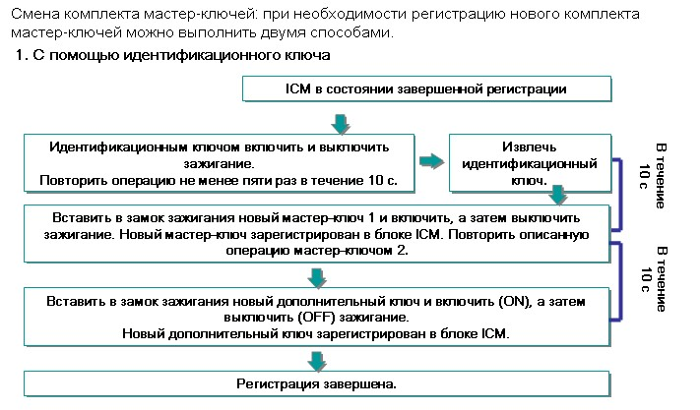
Мастер-ключи можно зарегистрировать с помощью идентификационного ключа. Если идентификационный ключ еще не зарегистрирован (установлен новый или перезагруженный блок ICM), его необходимо зарегистрировать, включив (ON) и выключив (OFF) зажигание. Затем поочередно включить и выключить зажигание всеми мастер-ключами или дополнительным ключом, которые необходимо зарегистрировать. Следует помнить, что невозможно зарегистрировать более 4 ключей! Если идентификационный ключ уже зарегистрирован в блоке ICM и необходимо зарегистрировать другие ключи, следует выполнить действия, указанные в блок-схеме. Обычно аналогичные действия выполняются после установки нового блока ICM. Разница заключается в том, что регистрация начинается с установки идентификационного ключа в замок зажигания и включения/выключения зажигания один раз, а затем еще пять раз в течение 10 секунд. После этого необходимо включать и выключать зажигание один раз ключами, которые требуется зарегистрировать! При этом зарегистрированные ранее ключи необходимо регистрировать заново, так как при регистрации нового ключа коды всех зарегистрированных ключей, кроме идентификационного ключа, удаляются из памяти системы. Примечание: при регистрации время замены одного ключа в замке зажигания другим не должно превышать 10 секунд. В противном случае процедуру регистрации придется начать заново.

Регистрация ключа с помощью диагностического прибора Hi-scan Pro
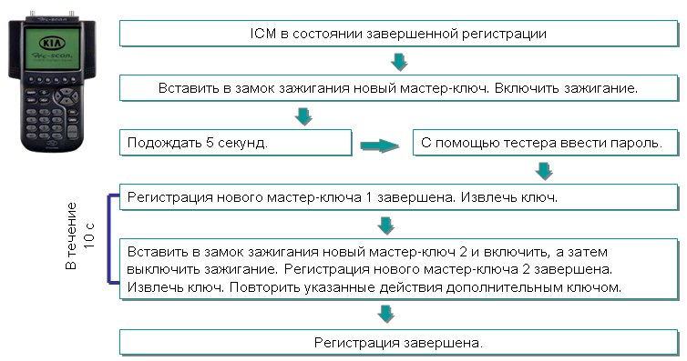
Кроме указанного выше способа, новые ключи можно зарегистрировать с помощью диагностического прибора Hi-Scan Pro и пароля. По умолчанию на заводе устанавливается пароль 2345. Если его не заменить другим, автомобиль можно запустить, только выполнив следующую последовательность действий: включить — выключить — включить зажигание. Другими словами, двигатель запускается только со второй попытки. Однако эта функция ограничена 16 циклами включения-выключения-включения зажигания, включая попытки, которые не привели к запуску двигателя. После первого изменения пароля другим двигатель запускается с первой попытки, т. е. не требуется включать, выключать и заново включать зажигание. Пароль можно изменить в любое время (например при продаже автомобиля), после первой смены пароля первоначальный пароль 2345 становится очередным новым паролем, который возможно ввести. Важно иметь в виду, что если установлен первоначальный пароль, т. е. пароль никогда не менялся, код идентификационного ключа можно стереть из блока ICM с помощью диагностического прибора Hi-Scan (обнуление). После изменения пароля код идентификационного ключа навсегда сохраняется в блоке ICM, его невозможно стереть! Именно в таком состоянии автомобиль следует передавать покупателю.

Следует помнить, что в системе отсутствует функция, позволяющая считать из нее пароль, поэтому новый пароль необходимо запомнить, так как уже никто не сможет помочь владельцу, забывшему пароль. Кроме того, не сможет работать ни одна функция, требующая введения пароля. В самом худшем случае это означает, что придется менять блок управления иммобилайзером. Два способа регистрации ключа похожи. Разница заключается в том, что при втором способе вместо идентификационного ключа используется диагностический прибор High scan и пароль. Пароль состоит из четырех цифр. На заводе по умолчанию устанавливается пароль 2345. Пароль и идентификационный код идентификационного ключа необходимы для вычисления специального идентификационного номера VIN, который хранится в блоке ICM и ЭБУ. Следует помнить, что номер VIN иммобилайзера и номер шасси (идентификационный номер автомобиля VIN) — это разные вещи. Пароль изменяется с помощью диагностического прибора Hi-scan Pro. При изменении пароля код идентификационного ключа навсегда заносится в память блока ICM и записывается в ЭБУ (если автомобиль оснащен системой управления двигателем SIEMENS). Однако в отличие от кода, записанного в блоке ICM, занесенный в ЭБУ код можно стереть с помощью функции нейтрализации диагностического прибора High scan. Порядок действий представлен в блок-схеме: мастер-ключом, который необходимо зарегистрировать, включить зажигание (ON), затем в меню диагностического прибора выбрать Master key record / change (Запись / изменение кода мастер-ключа) и следовать указаниям на дисплее, одно из которых потребует ввести пароль. После регистрации первого ключа включить и выключить зажигание другими ключами, которые необходимо зарегистрировать.

Обслуживание и диагностика неисправностей
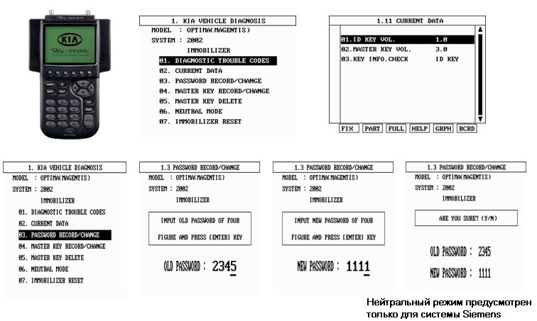
Как и в случае с другими системами, диагностический прибор Hi-scan Pro может считывать коды неисправностей, текущие данные и выполнять другие функции, например:
запись/изменение пароля: записывает в память или изменяет пароль блока ICM;
запись/изменение кода мастер-ключа: записывает в память блока ICM данные мастер-ключа;
удаление кода мастер-ключа: удаляет из памяти блока ICM данные мастер-ключа.
Нейтральный режим: в нейтральном режиме из памяти блока управления двигателем стирается пароль блока ICM. Данная операция может потребоваться при замене блока ICM или при установке ЭБУ с другого автомобиля. Стирание пароля производится на старых блоке ICM и ЭБУ. Новые детали не следует подвергать нейтрализации.
Совет. При неудачной попытке нейтрализации ЭБУ: выключить зажигание, выключить и отсоединить диагностический прибор, повторить попытку через 30 секунд. Выполнить указанные действия, если на дисплее прибора отображаются надписи «LEARNT» или «-» . Если введен неверный пароль, система блокируется на: 10 секунд в первый раз, 20 секунд во второй раз, 40 секунд в третий раз, 3600 секунд в десятый раз (макс.). Сброс параметров иммобилайзера: возможно только при условии, что оригинальный пароль не был изменен. При этом из памяти блока ICM стираются данные идентификационного ключа.

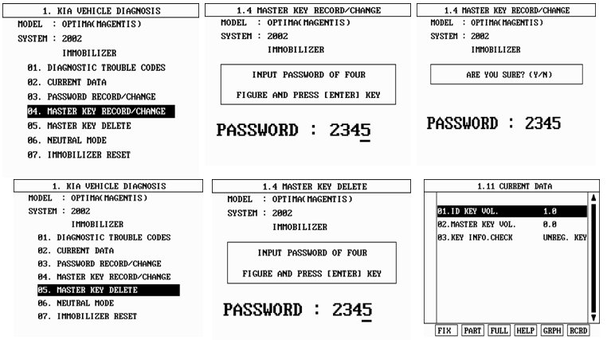
С помощью диагностического прибора и пароля можно удалять коды мастер-ключей. Это может потребоваться, например, при утере ключей или необходимости регистрации других ключей. Следует обратить внимание на то, что с помощью этой функции невозможно стереть код идентификационного ключа. Коды идентификационных ключей удаляются из памяти с помощью функции сброса параметров системы при условии, что пароль, установленный на заводе, не менялся! (Устанавливается на заводе.) Помимо регистрации ключа, диагностический прибор может выполнять и другие функции. Для выполнения всех функций, за исключением считывания кодов неисправностей и отображения текущих данных, требуется введение кода. Пароль состоит из 4 цифр. Если известен действующий пароль, его можно изменить в любое время.

Принцип работы системы Smartra
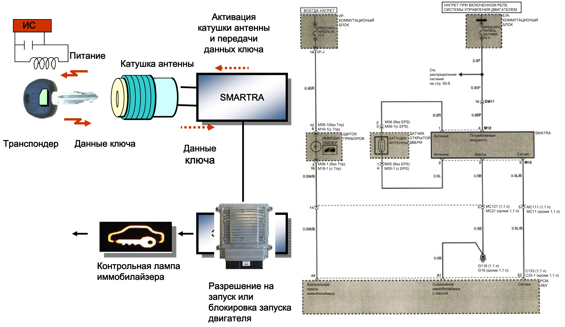
С 2000 года на автомобили KIA устанавливается еще одна модификация иммобилайзера — Smartra разработки компании Bosch. При установке ключа в замок зажигания в транспондер подается питание за счет индукции. Данные ключа поступают сначала в блок Smartra, а затем в ЭБУ. В системе SMARTRA данные хранятся в транспондере и ЭБУ, который имеет функцию иммобилайзера. В отличие от блока ICM системы Shinchang блок Smartra не обрабатывает и не проверяет сигнал, получаемый от транспондера, а является всего лишь связующим звеном между транспондером и блоком управления двигателем. Именно поэтому замена блока Smartra не требует дополнительных операций. Зачастую кольцевая антенна и блок Smartra выполнены одним узлом, хотя существуют модификации с раздельными антенной и блоком. Контрольная лампа иммобилайзера информирует водителя о состоянии системы. Если система работает исправно, лампа остается включенной до определения минимальной частоты вращения коленчатого вала двигателя. В противном случае лампа начинает мигать. В этом случае для запуска двигателя водитель может воспользоваться функцией экстренного запуска двигателя. Более подробная информация о данной функции приведена ниже.

Типы ключей и PIN-код
Транспондер ключа системы Smartra выполняет такую же функцию, как и в системе Shinchang. Различие заключается в том, что в системе Smartra нет идентификационного ключа. Вместо этого специальные данные автомобиля, такие как PIN-код, хранятся в ЭБУ и передаются в транспондер при регистрации ключа. Записать эти данные в один транспондер можно только один раз. После этого транспондер блокируется, и далее возможно только считывание данных. Состояние ключа меняется с «чистый» на «закодированный». В ключе содержатся различные данные: уникальный идентификационной номер, различный для каждого ключа и установленный изготовителем ключа (доступно только считывание данного кода). Во время регистрации этот код заносится в ЭБУ. Среди данных имеется также аутентификатор, который представляет собой специальные данные автомобиля и пароль, также записываемые в ЭБУ. На заводе система Smartra комплектуется только двумя ключами с биркой кода ключа, хотя система предусматривает регистрацию до четырех ключей. Кроме того, в системе Smartra имеется контрольная лампа иммобилайзера, информирующая водителя о состоянии иммобилайзера (существуют исключения). Зачастую кольцевая антенна и блок Smartra выполнены одним узлом, хотя существуют модификации с раздельными антенной и блоком (см. рисунок). Данные всех ключей хранятся в ЭБУ. Специальным вычислительным способом он проверяет подлинность ключа. Такая проверка одновременно производится в транспондере и ЭБУ. Примечание: передаются не сами данные, а результат проверки. Результаты вычисления сравниваются. При их совпадении разрешается запуск двигателя. Из результата вычисления практически невозможно извлечь специальные данные.
Как и в системе Shinchang, для регистрации ключей и выполнения других важных функций требуется введение PIN-кода. Обычно PIN-код заносится в память системы на заводе. При необходимости его можно узнать через Международную службу техобслуживания по идентификационному номер автомобиля VIN (номеру шасси). При регистрации другого PIN-кода в новом или нейтрализованном ЭБУ его будет невозможно узнать позднее. СОВЕТ: при установке нового ЭБУ следует узнать оригинальный PIN-код и использовать его, что обеспечит возможность техобслуживания системы. Идентификационные коды всех зарегистрированных ключей хранятся в ЭБУ. Код стирается при записи кода нового или дополнительного ключа. Это означает, что необходимо регистрировать все ключи, которые будут использоваться. Например, при утере ключа следует зарегистрировать ключи, которые будут использоваться в дальнейшем, а потерянным ключом двигатель больше не запустится, так как его идентификационный код удаляется из памяти ЭБУ. При изменении PIN-кода также будет невозможно использовать ранее зарегистрированные ключи.

Обслуживание и диагностика неисправностей
Как и в случае с системой Shinchang, в системе Smartra можно использовать диагностический прибор для считывания кодов неисправностей и текущих данных, а также выполнения таких функций, как регистрация ключа, введение 6-значного PIN-кода и 4-значного пароля, нейтрализации ЭБУ и активации режима экстренного запуска двигателя. Данный режим доступен только при наличии зарегистрированного пароля. Примечание: PIN-код и пароль выполняют различные функции: первый позволяет изменять данные системы, второй необходим для активации функции экстренного запуска двигателя. Для этой функции предусмотрено специальное меню. После выбора функции экстренного запуска двигателя необходимо ввести пароль. Примечание: невозможно активировать эту функцию с помощью диагностического прибора более 255 раз. Следует помнить, что если пароль вводится три раза подряд, система блокируется на 1 час. В этом случае активировать функцию экстренного запуска двигателя невозможно. Время ожидания для бензиновых двигателей: зажигание выключено, для дизельных двигателей — зажигание включено. При установке нового или нейтрализованного ЭБУ в текущих данных может отображаться следующее: количество «записанных» ключей — 0, состояние ЭБУ — «чистый», состояние ключа — «чистый».

Регистрация ключа
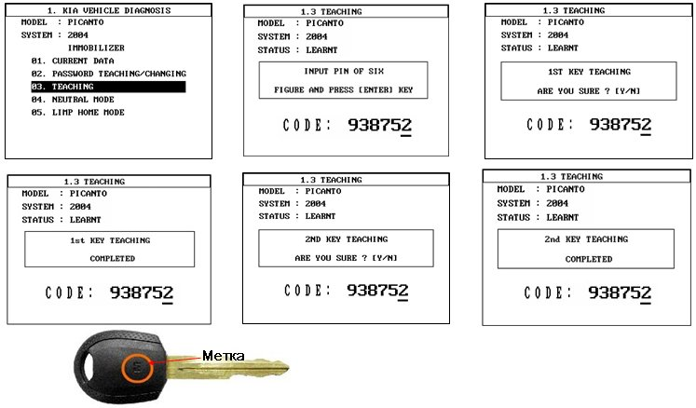
Для регистрации новых или дополнительных ключей в системе необходимо выбрать «Teaching» (Запись) и ввести PIN-код. PIN-код присваивается на заводе по специальной методике, основанной на VIN автомобиля. PIN-код можно получить через Международную службу техобслуживания или Горячую линию технической поддержки, введя VIN. После введения верного кода можно переходить к регистрации ключей. Регистрировать необходимо все ключи, даже те, которые уже были зарегистрированы. При первой регистрации PIN-код записывается в транспондер навсегда. После этого ключ можно использовать только при условии, что PIN-код в ЭБУ такой же. При регистрации ключей на смену ключа в замке зажигания отводится не более 10 секунд!!! При вводе неверного PIN-кода три раза подряд система блокируется на один час! Если автомобиль оснащен дизельным двигателем, зажигание должно быть включено, если бензиновым — выключено. Примечание: при включении/выключении зажигания отсчет одного часа начинается сначала. Совет: если не удается зарегистрировать новый ключ, следует проверить, совпадает ли метка (не на пластмассовой части ключа, а на металлической) на нем с меткой на старом ключе или, если метки нет, но используется ключ от такой же модели, соответствует ли модельный год. Примечание: если PIN-код изменяется, например при установке нового ЭБУ, его будет невозможно восстановить.

При использовании нового или нейтрализованного ЭБУ (определяется по следующим текущим данным: количество записанных ключей — 0, состояние ключа и ЭБУ — «чистый») и введении PIN-кода следует выбрать функцию «Teaching» (Запись). Она используется для регистрации PIN-кода и регистрации ключа, как показано на рисунках.

Функция экстренного запуска двигателя
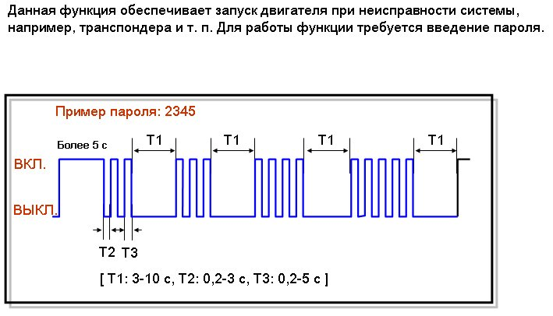
Обычно у владельца автомобиля нет при себе диагностического прибора High-scan, поэтому предоставляется возможность повторного введения пароля. Он вводится включением и выключением зажигания в определенной последовательности, основанной на зарегистрированном пароле. Как показано в примере, очень важно выполнять действия в определенные промежутки времени, в противном случае пароль не будет принят. После правильного введения пароля иммобилайзер разблокируется на 30 секунд. Запуск двигателя разрешен только в этот промежуток времени. Затем потребуется заново вводить пароль. После выключения двигателя и зажигания проходит 30 секунд, прежде чем система блокирует запуск двигателя. Это необходимо для того, например, чтобы при самопроизвольном выключении двигателя можно было его заново запустить в течение не более 30 секунд после выключения зажигания. В приведенном примере использован пароль 2345. Значение каждого знака опознается по определенному времени включения зажигания с короткими промежутками выключения зажигания, знаки разделяются более длительным выключением зажигания. Сначала необходимо включить зажигание более чем на 5 секунд, затем выключить его более чем на 0,2, но менее чем на 3 секунды. Затем снова следует включение на 0,2-5 секунд. Количество циклов включения/выключения должно соответствовать значению знака (в этом случае один раз для обозначения цифры 2). Исключение: 0 соответствует цикл из десяти повторений включения/выключения. Для разделения знаков необходимо выключить зажигание на 3-10 секунд.
Совет: для облегчения введения пароля следует включить и выключать зажигание на 1 секунду для обозначения знака пароля и выключать зажигание на 5 секунд для разделения знаков. Пароль зарегистрирован в ЭБУ с помощью диагностического прибора High scan. Если пароль известен, его можно изменить в любое время.

Пароль пользователя и работа с системой
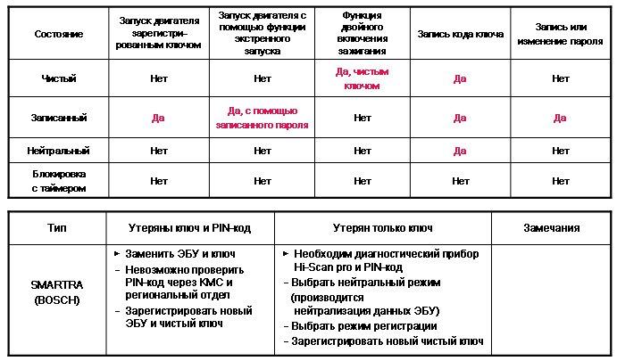
Пароль/блок управления двигателем ECM может находиться в следующих состояниях.
Чистый: по завершении процесса производства, ключи не зарегистрированы. В этом состоянии двигатель запускается после двойного включения зажигания. Другими словами, двигатель запускается со второй попытки. Сначала зажигание следует включить не более чем на 1,5 секунды (не допускать прокручивания коленчатого вала стартером), затем выключить и снова включить, прокрутить коленчатый вал двигателя в течение 30 секунд. Таким образом двигатель можно запустить не более 16 раз. Следует обратить внимание на то, что в это число входят все циклы включения/выключения зажигания, даже если двигатель и не запускается.
Регистрация отклонена: ЭБУ находится в «чистом» или нейтрализованном состоянии.
Блокировка с таймером: неверный пароль введен более 3 раз подряд.
Зарегистрированный: пароль зарегистрирован и действителен, зарегистрировано не менее 1 ключа.
Нейтральный: нейтрализован с помощью диагностического прибора.
На нижнем графике показано обращение с системой при утере или повреждении узлов и деталей.

Таблицы применения системы
